## Введение

“Синематограф” – приложение используется для приобретения билетов в кинотеатр, а также управление системой учета для работников кинотеатра.

Данный программный продукт предназначен для использования в кинотеатрах. Использовать его могут, как работники кинотеатра, так и их клиенты.

Данный программный продукт разработан на языке программирования C# c использованием реляционной базы данный MSSQL.

Актуальность приложения по продаже билетов в кинотеатр высока, так как оно облегчает процесс покупки билетов для зрителей, предоставляя им возможность делать это в удобное для них время и месте. Такие приложения популярны среди пользователей, поскольку они удобны, просты в использовании и позволяют избежать очередей в кассах.

## 1 Основания для разработки

Приказ по СПб ГБПОУ «Политехнический колледж городского хозяйства» № 194-ОД от 13.03.2024 (в редакции от __.05.2024 приказ № ___-ОД).

## 2 Назначение разработки

Эксплуатационные назначения:

Данное приложение предполагается продать сети кинотеатров в которой отсутствует автоматизированная система учета данных и онлайн продажа билетов. В дальнейшем предполагается поддерживать этот программный продукт и зарабатывать на этом деньги.

Функциональное назначение:

### Система «Синематограф» позволяет отслеживать и редактировать информацию о клиентах, билетах, киносеансах, фильмах и работниках, а также дает возможность обычным пользователям заказывать билеты на киносеансы.

### 

## 3 Требования к программе

### **3.1 Требования к функциональным характеристикам**

* Просмотр информации о билетах.
* Просмотр, добавление, удаление, изменение данных о билетах, фильмах, киносеансах, сотрудниках, пользователях.
* Фильтровать и искать данные в вышеперечисленных таблицах.
* Возможность осуществлять заказ билетов.
* Возможность получать информацию о билетах с помощью QR-кода.
* Выдавать пользователю PDF-файл билета с QR-кодом для сканирования.

### **3.2 Требования к надёжности**

* Обеспечение устойчивого функционирования.
* Контроль входной и выходной информации. Например, предотвращение потери данных или сбоев в работе.
* Обеспечение безопасности пользовательских данных.

**3.3 Требования к составу и параметрам технических средств**

# Для исправной работы приложения требуются следующие аппаратное и программное обеспечение:

Поддерживаемые ОС:

* Windows 7 (x86 и х64)
* Windows 8 (x86 и х64)
* Windows Server 2008 R2 (x64)
* Windows Server 2012 (x64)

Поддерживаемые архитектуры:

* 32-разрядная
* 64-разрядная

Требования к оборудованию:

* Процессор мощностью 1,6 ГГц или выше
* 1 Гб ОЗУ (1,5 ГБ для виртуальной машины)
* 10 ГБ (NTFS) свободного дискового пространства
* Подключение сервера к Базе данных

Видеоадаптер, совместимый с DirectX 9 и поддерживающий разрешение экрана 1024 x 768 пикселей и выше.

**3.4 Требования к информационной и программной совместимости**

**3.4.1 Требования к информационным структурам и методам решения**

Пользовательский интерфейс должен быть интуитивно понятным.

ПО должно соответствовать всем установленным требованиям к программному продукту, которые указаны в задании выполнения курсового проекта.

**3.4.2 Требования к исходным кодам и языкам программирования**

Исходный код программы должен быть реализован на языке C#, при помощи среды разработки «Visual Studio 2022». В качестве базы данных - выбрана MSSQL версии 18.0.

## 4 Требования к программной документации

В процессе проектирования должны быть разработаны следующие документы:

* 1. Пояснительная записка
  2. Руководство оператора

## 5 Стадии и этапы разработки

**5.1 Стадия разработки «Технический проект»**

* Разработка структуры и определение формы представления входных и выходных данных;
* Разработка алгоритма решения задачи;
* Разработка структуры программы;
* Окончательное определение конфигурации технических средств;
* Разработка пояснительной записки;
* Согласование и утверждение технического проекта.

**5.2 Стадия разработки «Рабочий проект»**

* Программирование и отладка программы;
* Разработка программных документов в соответствии с ГОСТами;
* Тестирование приложения, разработка тест-кейсов;
* Корректировка программы и программной документации по результатам тестирования.

**5.3 Стадия разработки «Внедрение»**

* Подготовка и передача программы и программной документации для сопровождения.

## 6 Мероприятия по информационной безопасности

В программном продукте должно быть реализовано хеширование пользовательских сохраненных данных, для предотвращения взлома аккаунта злоумышленниками.

## 7 Перечень графических материалов

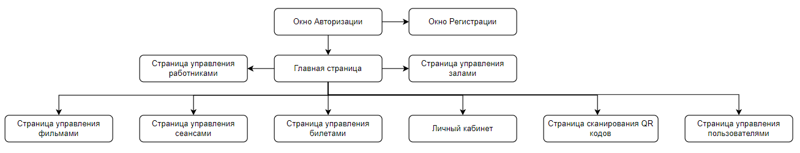

Рисунок 1 – Структура программы

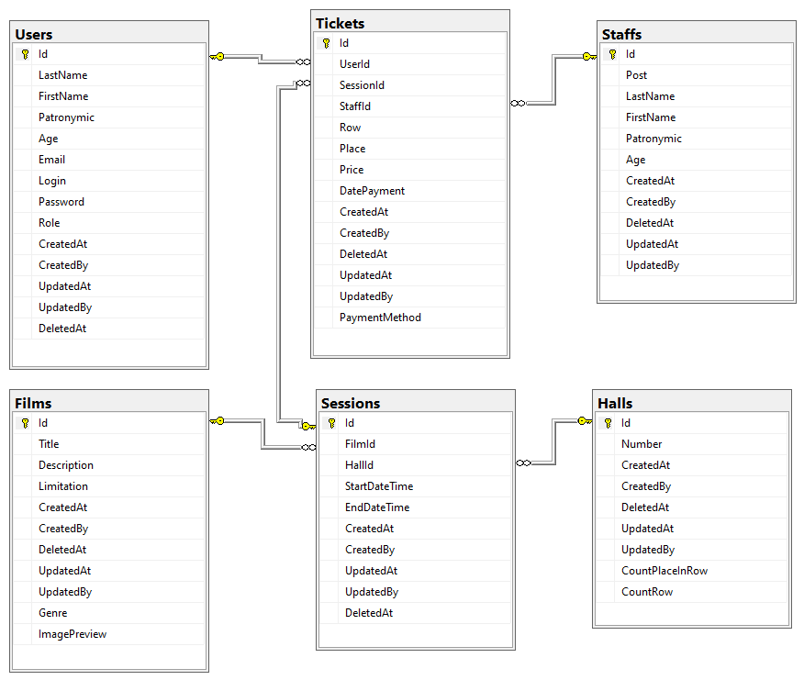

Рисунок 2 – Схема Базы данных

Функциональная схема программы представлена в виде отдельного листа под номером 11.